Pianki Roxy - przewodnik dla windsurferów i nie tylko
Wielkimi krokami zbliża się do nas lato, a wraz z nim sezon na sporty wodne. Każdy, kto zaczyna swoją przygodę z wodną aktywnością fizyczną powinien zaopatrzyć się w odpowiedni sprzęt. Podstawą są <strong> pianki Roxy </strong> - dowiedz się, do czego są potrzebne i jak wybrać dla siebie odpowiednią!

Pianki Roxy - do czego służą?
Pianki to idealne rozwiązanie dla wszystkich osób uprawiających sporty wodne. Pomagają zachować wysoki komfort i zdrowie, ponieważ chronią ciało przed niskimi temperaturami, czy słońcem. Dodatkowo nadają ciału więcej wyporności, przez co dużo łatwiej jest nam utrzymać się na powierzchni wody. Materiał, z jakiego są wykonane pianki Roxy sprawia, że strój jest elastyczny i rozciągliwy, przez co idealnie dopasowuje się do naszej sylwetki. Co więcej, wyróżnia go wyjątkowa wytrzymałość, a więc cechuje go odporność na uszkodzenia, czy wstrząsy. Specyfika tego materiału wymaga tego, aby po każdym użyciu go wypłukać i wysuszyć, zwłaszcza jeśli używa się jej w słonej wodzie. Co ważne, nie powinno się ich suszyć na słońcu, a delikatne uszkodzenia można naprawić w prosty sposób, używając specjalnego kleju.

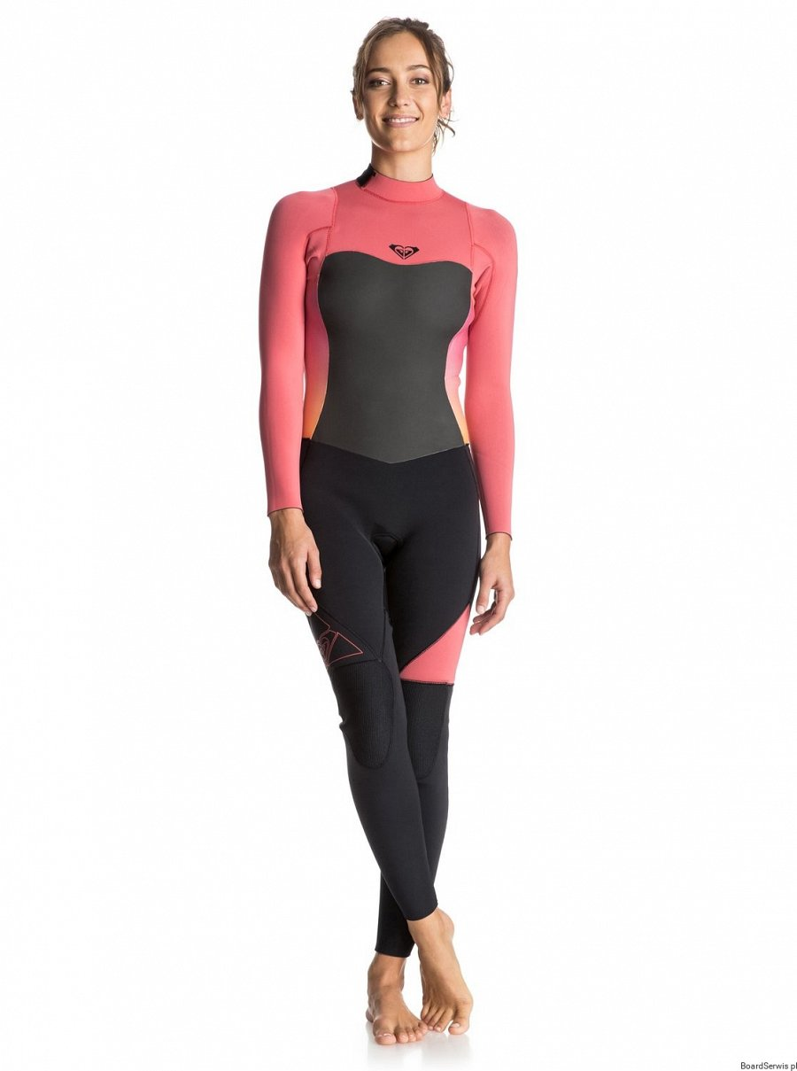
Pianki Roxy - gdzie je kupić?
Pianki Roxy można kupić w naszym sklepie stacjonarnym Boardserwis, prowadzącym również sprzedaż internetową. Dokładamy wszelkich starań, aby nasi klienci otrzymali najlepszej jakości produkty, w jak najszybszym czasie. Oferujemy wiele pianek w różnych rozmiarach, kolorach i krojach, dzięki czemu każdy, kto zaczyna swoją przygodę ze sportami wodnymi, na pewno znajdzie coś dla siebie! Zapraszamy do odwiedzenia naszego sklepu, a w razie pytań zachęcamy do skontaktowania się z naszymi sprzedawcami.

